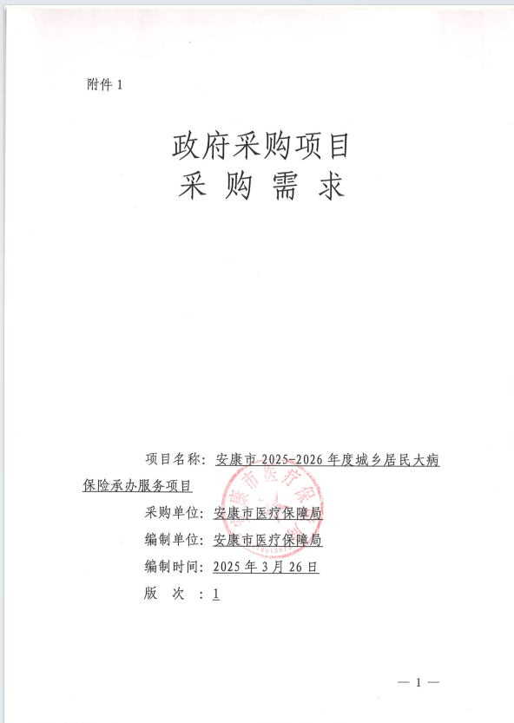

编 制 说 明

一、政府采购货物、工程和服务项目采购需求调查和确定的书面记录可参考本模板编制。
二、采购单位可以自行组织编制采购需求，也可以委托采购代理机构或者其他第三方机构编制。委托采购代理机构或其他第三方机构编制的，应当签订委托代理协议，并在委托代理协议中明确各方的职责分工和权利义务关系，采购单位需履行对采购需求管理的主体责任，并对采购需求的合法性、合规性、合理性负责。
三、编制的采购需求应当符合《财政部关于印发<政府采购需求管理办法>的通知》（财库〔2021〕22号）要求及政府采购的相关规定。
四、斜体字部分属于提醒内容，编制时应删除。
五、对不适用的内容应删除，并调整相应序号。
（一）项目概况
为缓解群众大额医疗费用负担，防止因病致贫返贫，按照《国务院办公厅关于全面实施城乡居民大病保险的意见》（国办发〔2015〕57号）、《陕西省医疗保障局、财政厅、国家金融监督管理总局陕西监管局关于进一步完善城乡居民大病保险有关工作的通知》（陕医保发〔2024〕24号）《安康市医疗保障局、财政局关于调整城乡居民大病保险政策的通知》(安医保发〔2024〕86号)等文件精神，为做好安康市2025-2026年度城乡居民大病保险工作，采购人通过政府采购程序为安康市2025-2026年度城乡居民大病保险提供承办服务。
（二）采购项目预（概）算是否已落实
是
（三）采购项目预（概）算
采购需求应当依据部门预算（工程项目概预算）确定。
总预（概）算：470万元
（四）采购标的汇总表
包号 | 序号 | 标的名称 | 品目  分类编码 | 计量  单位 | 数量 | 预（概）算
1 | 1 | 其他服务 | C99000000 | 项 | 1 | 470万元
（五）技术商务要求
一、项目概述
为缓解群众大额医疗费用负担，防止因病致贫返贫，按照《国务院办公厅关于全面实施城乡居民大病保险的意见》（国办发〔2015〕57号）、《陕西省医疗保障局、财政厅、国家金融监督管理总局陕西监管局关于进一步完善城乡居民大病保险有关工作的通知》（陕医保发〔2024〕24号）《安康市医疗保障局、财政局关于调整城乡居民大病保险政策的通知》(安医保发〔2024〕86号)等文件精神，为做好安康市2025-2026年度城乡居民大病保险工作，采购人通过政府采购程序为安康市2025-2026年度城乡居民大病保险提供承办服务。
二、采购项目预算
总预算：470万元。
三、服务地点
根据采购需求确定。
四、承办服务对象
安康市城乡居民基本医疗保险参保人员。
五、筹资标准及服务人数
大病保险筹资标准为每人每年100 元，参保人数约 235万人/年（具体以当年实际征缴人数为准）。
六、承办服务期间
承办服务期两年，自2025年1月1日起至2026年12月31日止。承办服务合同一次签两年，工作协议1年一签。
政府采购合同签订后，供应商须在15个工作日内完成大病保险承办所必需的准备工作，并正式启动承办服务。
七、承办服务费
（一）报价要求：本项目采用费率报价，报价上限为当年大病报销总金额的 1%，投标报价有效范围为 1%（含）以下，报价超出 1%的均视为无效投标。
特别说明：依据《中华人民共和国政府采购法》第二条规定：本法所称采购，是指以合同方式有偿取得货物、工程和服务的行为，包括购买、租赁、委托、雇用等。投标人报价不得为0%，报价为0%视为无效投标。若报价极低的或明显低于承办服务成本的，投标人须提供相关证明材料，用以证明其报价的合理性，如不能提供证明材料或证明材料依据不充分的，视为无效投标。
（二）承办服务费年度最高限额为235万元，两年共计470万元，实际以当年大病保险实际报销总额×中标报价为准。如当年大病保险实际报销总额×中标报价的金额高于235万元，承办服务费按235万元确定。
（三）承办服务费为采购人向供应商支付的全部款项（包括但不限于信息系统建设、运营维护以及承办大病保险各项运行成本和收益）。
（四）城乡居民大病保险承办服务费按参保年度计算、不提前支付，年终经医保、财政部门决算后按决算结果执行。
八、资金管理要求
（一）资金拨付
大病保险基金在城乡居民基本医疗保险基金中集中管理。基金支付由供应商向市医疗保障局申报，经审核后向财政部门申请拨付。资金实行预算拨付制，年初预拨25%，年内按进度再拨付 65%，剩余金额待决算后按决算结果执行。
（二）专户管理
供应商应按要求设立大病保险资金支出专户，实行单独核算，专账管理，确保资金安全，保证偿付能力，接受财政、审计、医疗保障和纪检部门的监督检查。
（三）资金垫付
供应商应建立资金垫付机制并作出具体承诺，在大病资金未拨付到位期间，供应商应先行垫付定点医药机构和参保人产生的大病保险费用，不得影响定点医药机构和参保人的权益。
（四）基金清算及亏损分担
医保部门按照市财政、医保规定要求，编制年度基金决算报告，报告基金年度运行及管理情况。
如当年大病保险基金结余的，结余金额（含供应商大病专户利息）全部返还大病保险基金。若当年基金亏损（含政策调整因素导致的亏损，以下同），亏损部分先由商业保险机构的承办服务费用进行弥补；不足的，由基本医疗保险基金和商业保险机构分别按8：2的比例承担。
因供应商监管不力、审核不严造成大病保险基金超支的，其亏损部分由供应商全部承担。
九、承办服务要求
（一）供应商应在统筹区内的市县（市、区）具备一定数量的分支机构或服务网络，以便在需要时将大病保险相关服务进一步下延。
（二）服务队伍建设
1.在医保部门的指导下，统一办理全市大病保险相关业务。人力资源、软硬件设施设备、办公场地等费用由供应商自行承担。
2.按市级统筹的管理模式，组建大病保险专职服务队伍。专职服务队伍中，应配备一定比例的医学、健康保险等专业背景的人员，为大病保险承办提供便捷高效和专业的服务。
3.在市医保基金中心派驻不少于2名专职工作人员配合开展大病保险申报支付工作。
4.在县（市、区）医保经办中心设立服务窗口，派驻专职工作人员，负责该县（市、区）医药机构大病保险月结申请资料收集和汇总结算；受理城乡居民参保患者手工零星报销大病业务；指导定点医药机构做好大病保险结算工作。
5.协助开展参保缴费宣传动员，对外解释和宣传医疗保险政策。
6.成立理赔调查队伍，针对基本医保意外伤害可疑案件进行现场查勘，排除存在第三方责任的风险隐患。市、县（市、区）各配备调查员和观察员2名（双人查勘），共同对意外伤害存疑案件进行调查，并及时完成调查笔录及报告，书面反馈给市、县（市、区）医保经办机构，防止欺诈骗保案件发生，并且利用信息网络平台，开展异地案件核查工作。
7.供应商组建的专职服务队伍总人员（包括派驻人员）不少于30人，有保险、法律、信息、统计、财会等专业背景人员。制定全市统一的服务网点人员架构设置、岗位职责、岗位工作标准及服务流程。
（三）费用结算要求
1.要做好与基本医疗保障、医疗救助的衔接工作，实现“一站式”服务即时结算，患者出院时只需缴纳个人医疗费用的自费部分，医疗机构垫付部分，由供应商在收到医药机构报送资料后的15个工作日内予以支付。
2.异地就医直接结算按照陕西医保异地就医平台结算清算的规定执行。供应商在接到市医保基金中心提供的异地就医清算数据后，应在5个工作日内将异地就医款足额拨付至市医保基金专户，由市医保基金中心统一支付给省异地就医清算机构。
3.对于参保地医保经办中心受理的手工零星报销业务，其参保人员垫付的大病保险费用，供应商应在收齐报销资料后的 10个工作日内予以支付。
4.按照采购人要求（格式）及时、准确提供大病保险相关工作资料，如统计报表、资金运行分析报告、总结报告等。发现资金运行异常情况要做好深入调查和问题剖析，在7个工作日内以书面形式向甲方提出预警，并提供可行的建议或方案。
5.供应商应制定合理的大病保险费用结算方案，确保费用支付及时。
（四）信息系统建设要求
供应商应具备实现大病保险服务的网络、系统及硬件条件，以确保大病保险服务工作的顺利开展，具有独立的大病保险信息管理系统，依托医保信息平台能实现与城乡居民医保信息系统及定点医疗机构信息系统对接。
供应商应加强信息系统的管理和维护，建立并执行严格的保密制度，严格用户权限管理，切实保护参保人信息安全。
供应商应积极开发医疗费用审核系统，不断提高运用信息技术手段监控医疗费用支出的能力。
（五）费用支付监管要求
1.加强支付管控。加强对医药机构大病报销费用的审查、审核；协助医保管理部门对协议医疗机构开展检查；对协议医疗机构履行医保政策、法律法规、服务协议等情况实施管控，有关情况要及时向市级医保管理部门预警报告等。
2.加强数据核查。供应商每个年度内对当年大病保险支付费用累计超过10万元（含）的患者100%二次复核；对于累计支付金额5万元到10万元（不含）的患者按不低于50%的比例二次复核，对累计支付金额5万元以下的患者按不低于10%的比例二次复核。
3.加强医保配合。供应商及分支机构（服务网点）应配合市县（市、区）医保部门开展各项医保工作，做好与基本医保、医疗救助的业务融合，从源头控制医保费用增长。
4.接受医保经办机构委托，开展异地就医协查、意外伤害调查及大额医疗费用的参保人员的费用调查核实。
（六）其他制度建设要求
1.建立完善的投诉处理和应急处置预案。
供应商应对于事实清楚、争议情况简单的投诉，应自受理之日起7个工作日内做出处理决定；对于情况复杂的投诉，应当自受理之日起30日内做出处理决定。供应商对投诉人的答复应在客观详尽调查后以书面方式做出。经投诉人同意，也可采取电话、电子邮件等方式答复，并应向投诉人确认其收到答复。采用电话答复方式的应当录音，书面及电子邮件答复的需打印纸质档案。
2.建立培训制度和满意度评价制度。
供应商应建立大病保险专属服务队伍的学习培训和考核制度，保证服务人员每年接受政策理论和业务技能培训累计不少于40小时，并记入培训档案。应建立以参保人满意度为核心的大病保险服务评价体系和内部责任追究制度，不断提高服务人员综合素质和业务能力。
3.建立档案管理制度
供应商应依据有关档案管理法律法规做好大病保险档案管理。报销档案采取纸质与电子档案相结合，实行“一案一档”方式保存，应建立赔案号和参保人信息等索引方式以便于查阅。应加强大病保险档案保密及日常管理工作，无关人员不得进入档案库，防止业务档案被盗、丢失、撕页、裁剪和涂改。
4.建立安全保密制度，严防参保人员信息外泄和滥用，因供应商运营不当或管理不善造成数据泄露需按采购合同费用的30%承担违约责任。
十、考核考评制度
安康市医疗保障局对供应商开展安康市城乡居民大病保险承办服务工作情况进行检查、考核，也可委托第三方机构对供应商工作情况进行考核评价和审计；市医保局按照《安康市城乡居民大病保险承办商业保险机构考核办法（试行）》对供应商工作协议履行情况进行年度考核，考核结果与承办服务费挂钩。
十一、大病保险待遇政策和历史数据
（一）筹资标准。城乡居民大病保险基金按照每人每年100元标准筹集，从居民医保统筹基金中划转。
（二）待遇标准
1.参加城乡居民基本医保的人员，在一个参保年度内，因住院、门诊慢特病或购买特殊药品产生的政策范围内费用经基本医疗保险报销后个人自付费用累计超过1.1万元的，可由大病保险基金分三段按比例支付。支付比例为：1.1万元（不含）至5万元按60%比例支付，5万元（不含）至10万元（含）按70%比例支付，10万元（不含）以上按80%比例支付。年度最高支付限额30万元。
2.对特困人员、低保对象、返贫致贫人口继续落实倾斜待遇政策，大病保险在上述标准上起付线降低50%，报销比例提高5%（最高支付比例80%），取消年度最高支付限额。
3.参保人员一个年度内多次住院，只负担一次大病保险起付线，大病保险报销后剩余部分，年度内报销时不再累计计算。
4.省市有新规定的，按新规定执行。
（三）支付范围。大病保险基金支付的医疗费用，严格按照中省基本医疗保险药品目录、诊疗项目目录、医用耗材目录和医疗服务设施范围目录执行。
（四）历史数据
年度 | 参保情况 |  |  | 大病保险基金支出情况
年度 | 参保人数（万人） | 人均筹资额（元） | 报销总人次  （人） |  | 赔付金额  （万元）
2021年 | 254.95 | 65 | 69250 |  | 21151.54
2022年 | 250.85 | 65 | 96544 |  | 25548.79
2023年 | 245.46 | 70 | 192460 |  | 30720.15
2024年 | 240.35 | 100 | 264101 |  | 30364.69
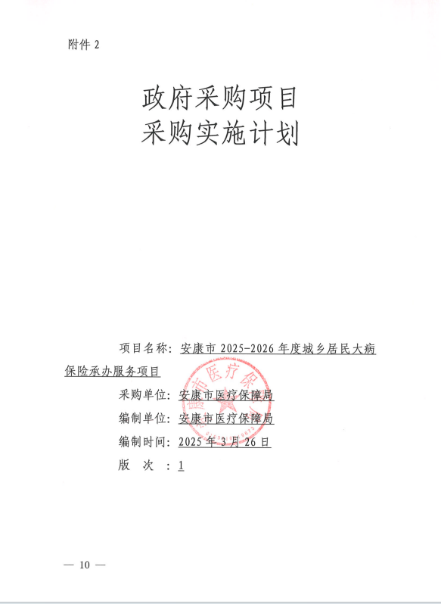

编 制 说 明

一、政府采购货物、工程和服务项目采购实施计划的书面记录可参考本模板编制。
二、采购单位可以自行组织编制采购实施计划，也可以委托采购代理机构或者其他第三方机构编制。委托采购代理机构或其他第三方机构编制的，应当签订委托代理协议，并在委托代理协议中明确各方的职责分工和权利义务关系，采购单位需履行对采购需求管理的主体责任，并对采购实施计划的合法性、合规性、合理性负责。
三、采购实施计划根据法律法规、政府采购政策和国家有关规定，结合采购需求的特点确定。编制的采购实施计划应当符合《财政部关于印发<政府采购需求管理办法>的通知》（财库〔2021〕22号）要求及政府采购的相关规定。
四、斜体字部分属于提醒内容，编制时应删除。
五、对不适用的内容应删除，并调整相应序号。
一、合同订立安排
（一）开展采购活动的时间安排
2025年5月1日前完成。
（二）采购意向公开情况或公开安排
R已公开采购意向，采购意向公开网址：https://www.ccgp-shaanxi.gov.cn/freecms/site/shaanxi/ggxx/info/2025/8a69c769941f4df20194436e34190b61.html?noticeType=59&noticeId=c653732d-cd8c-11ef-8063-08c0eb20c666
□暂未公开采购意向，预计采购意向公开时间：
□不公开采购意向，原因：
（三）本项目是否包含集中采购目录内产品：否
（四）采购组织形式：部门集中采购
（五）委托代理安排
代理机构：瑞恒项目管理有限公司
（六）采购包划分与合同分包
包号 | 分包所含  标的名称 | 采购类别 | 计量  单位 | 数量 | 是否  拟采购进口产品 | 分包  要求
1 | 其他服务 | 服务 | 1 | 项 | 否 | 不允许分包
（七）采购项目预（概）算是否已落实
是
（八）采购项目预（概）算及最高限价
最高限价：470万元
（九）采购方式
（1）采购方式
R公开招标
□邀请招标
□竞争性谈判
□竞争性磋商
□询价
□单一来源采购
□框架协议采购
□其他采购方式：
选择采购方式的理由：
（2）采购方式是否需要财政部门批准：
☑不需要
£需要，报批安排：
（十）供应商资格条件
（1）提供有效合格的具有统一社会信用代码的营业执照，其他组织经营的须提供合法凭证，自然人提供身份证明文件；（2）法定代表人授权委托书、被授权人身份证（法定代表人参加投标时,只需提供法定代表人身份证）；（3）投标人未被列入信用中国网站(www.creditchina.gov.cn)“失信被执行人、重大税收违法失信主体”；不处于中国政府采购网(www.ccgp.gov.cn)“政府采购严重违法失信行为信息记录”中的禁止参加政府采购活动期间；（4）参加政府采购活动前三年内，在经营活动中没有重大违法记录声明；（5）投标人须具有经营保险业务许可证；省级公司须具有陕西银保监局核准的大病保险经营资质；（6）财务状况报告：提供2023年度经审计的财务报告或开标日期前三个月内其基本存款账户开户银行出具的资信证明。（如提供资信证明，须同时提供基本存款账户开户许可证或基本账户信息表）；（7）税收缴纳证明：供应商应具有依法缴纳税收的良好记录，提供2024年1月至今至少一个月的税收缴纳证明，依法免税的单位应提供相关证明材料；（8）社会保障资金缴纳证明：提供2024年1月至今已缴存的至少一个月的社会保障资金缴存单据或社保机构开具的社会保险参保缴费情况证明，依法不需要缴纳社会保障资金的单位应提供相关证明材料；（9）具备履行合同所必须的设备和专业技术能力的书面声明；（10）本项目不接受联合体投标；（11）单位负责人为同一人或者存在直接控股、管理关系的不同供应商，不得参加同一合同项下的政府采购活动。为采购项目提供整体设计、规范编制或者项目管理、监理、检测等服务的供应商，不得再参加该采购项目的其他采购活动。
（十一）竞争范围
R发布公告等公开方式邀请供应商
□随机抽取或书面推荐等非公开方式邀请供应商，依据：
（十二）评审规则
□最低评标（评审）价法，选择该评审规则的理由：
R综合评分法，价格分占比： 10% 选择该评审规则的理由： 公开招标

评审项 |  | 详细描述 | 分值
总体方案 | 服务实施方案 | 提供针对本项目的总体实施方案：包括但不限于科学管理、优质服务、审核监督、网络建设、紧密配合、成本预算、人员配备等方面。  [4-7分]：方案内容完整，贴合采购人的需求，对此项目理解深刻，方案对应性强，解决问题的措施得力；  [2-4分]：方案内容基本完整，基本能满足采购人需求，针对性较好，内容标准化，可操作性较强；  [0-2分]：方案内容笼统、针对性差、可行性较差，或需要优化后才能满足项目需要。 | 7
总体方案 | 风险控制方案 | 提供针对本项目的风险控制方案：包括但不限于对政策调整、社会环境、不可抗力、不可预见因素所导致的风险提出的应对措施及承诺等。  [4-7分]：方案内容完整，描述清晰，且能针对性满足项目需求；  [2-4分]：方案内容完整，描述简单，可行性一般，基本满足项目需要；  [0-2分]：方案内容笼统，描述简单，可行性不强，需要优化后才能满足项目需要。 | 7
总体方案 | 理赔、资金管控方案 | 提供针对本项目的理赔、资金管控方案：包括但不限于对本项目保险资金的运行情况分析、监督管理措施以及理赔时效、理赔承诺等。  [4-7分]：方案内容完整，描述清晰，且能针对性满足项目需求；  [2-4分]：方案内容完整，描述简单，可行性一般，基本满足项目需要；  [0-2分]：方案内容笼统，描述简单，可行性不强，需要优化后才能满足项目需要。 | 7
总体方案 | 投诉、应急处置方案 | 根据科学性、合理性、规范性、可操作性赋分。  [4-7分]：方案内容完整，描述清晰，且能针对性满足项目需求；  [2-4分]：方案内容完整，描述简单，可行性一般，基本满足项目需要；  [0-2分]：方案内容笼统，描述简单，可行性不强，需要优化后才能满足项目需要。 | 7
企业实力 | 综合偿付能力充足率（F） | 依据2023年投标人总公司对外公布的综合偿付能力充足率情况进行打分：  210%≦F，得8分；  180%≦F＜210%，得5分；  150%≦F＜180%，得2分；  F＜150%，或不能提供证明材料的，得0分。  投标人须提供偿付能力充足率证明材料为准。 | 8
企业实力 | 风险综合评级 | 根据投标人提供的其总公司2023-2024年，共8个季度风险综合评级情况，按以下规则打分：  1.8个季度风险综合评级均为A（包括AAA\AA\A）的，得8分；  2.每出现1个季度评级为B（包括BBB\BB\B）的，扣1分，此项扣完为止；  3.8个季度中有1个季度评级为C的，扣2分,此项扣完为止。  注：提供2023-2024年的国家金融监督管理总局（原中国银行保险监督管理委员会）偿二代监管信息系统查询截图并加盖公章。未提供的本项得0分。 | 8
质量保证 | 资金垫付能力 | 根据投标人承诺的资金先行垫付能力打分：  - 承诺的资金先行支付垫付额度超过4000万（含）的，得8分；2.承诺的资金先行垫付额度在3000万（含）-4000万之间的，得5分；3.承诺的资金先行垫付额度在2000万（含）-3000万之间的，得4分；4.承诺的资金先行垫付额度在1000万（含）-2000万之间的，得3分；5.低于1000万或未承诺的不得分。  注：投标人需提供基本账户开户银行开具的资信证明并加盖银行公章，有效时间为招标公告发布时间之后。 | 8
质量保证 | 信息系统 | 信息系统建设方案：投标人提供的信息系统建设方案包括但不限于：具有独立的大病保险信息管理系统，依托医保信息平台能实现与城乡居民医保信息系统及定点医疗机构信息系统对接。根据方案内容进行评分。  [3-4分]：方案内容详细，系统功能完善，可行性强，完全满足采购人要求；  [2-3分]：方案内容比较详细，系统功能比较完善，可行性较强，基本满足采购人要求；  [0-2分]：方案内容基本详细，系统功能基本完善，可行性一般，满足采购人最低要求得0-2分。使用经验：投标人或投标人所属总公司建立的大病保险信息管理系统已在国内实际投入运行的，得2分。（须同时提供相关统筹区大病保险信息管理系统登录、操作界面截图、正式（生产）环境下的结算单据截图，未提供或提供不齐全不得分） | 6
质量保证 | 异地调查方案 | 评审内容：根据投标人针对本项目的异地就医核查方案。方案内容包括异地调查平台建设、异地就医核查组设立、异地核查流程等。  [4-6分]：方案科学完整，流程合理，可行性强、完全能够满足业务需要；  [2-4分]：方案比较完整，流程比较合理，可行性较强，基本满足业务需要；  [0-2分]：方案基本完整、流程基本合理、可行性一般、得分0-2。 | 6
质量保证 | 稽核协查方案 | 评委根据投标人提供的针对参保人在定点医疗机构和定点零售药店就医购药（本地和异地）行为及医疗费用的真实性和合理性等开展稽核协查的方案和对可疑数据、大额数据逐一进行核查的具体方案（方案中至少包含稽核措施、稽核方式、手段等内容）进行综合评分。  稽核协查方案可操作性、先进性强的8分；  稽核协查方案可操作性、先进性较强的得6分；  稽核协查方案基本合理可行的得4分；  稽核协查方案可操作性、先进性欠缺的得2分；  未提供的不得分。 | 8
项目团队 | 组建专业的大病保险服务团队 | 拟派人数：根据投标人承诺提供服务的专职队伍总人数打分：投标人针对本项目拟投入人员不应少于30人，得3分，少1人不得分。针对本项目配备人员30人以上的，每增加3人加1分，最多加2分。 拟派人员专业背景：拟派人员中，有医学专业背景的人员，每人得 0.3分，最高得3分。有保险、法律、信息、统计、财会等专业背景人员，每人得0.2分，最高得2分。（同一人只计一种专业） 评审依据：提供承诺书，未提供不得分。 | 10
业绩经验 | 业绩 | 总公司或省市级机构2022年3月1日至今类似项目业绩（即合同），注明用户单位和联系方式。评审时以业绩证明文件扫描件为计分依据，每出具一份业绩证明文件得2分，满分8分，未提供不得分。其中，合同扫描件至少应包含合同首页、合同金额所在页、签字盖章页，否则不予认可。 | 8
 | 价格分 | 满足招标文件要求且评审价格最低的投标报价费率为评标基准价，其价格分为满分。其他投标人的价格分统一按照下列公式计算：投标报价费率得分=（评标基准价/投标报价费率）× 价格分值本项目非专门面向中小企业采购，投标人如果为小微企业、或监狱企业、或残疾人福利企业，则投标人的投标总报价扣除10%后参与评审。 注意：本项目所属行业为“其他未列明行业”，请投标人依据“关于印发中小企业划型标准规定的通知(工信部联企业〔2011〕300号)”行业划分规模及标准，结合企业自身情况按需提供相关声明函。 | 10

- 保证金收取安排
投标保证金:
R不收取
履约保证金:
R不收取
□收取，收取类型、收取方式及收取比例：
政府采购项目不得在法律法规允许的收费项目及收费幅度之外收取任何保证金及其他费用。鼓励采购人对政府采购项目免收保证金或降低保证金缴纳比例。依法收取的保证金，应当允许以支票、汇票、本票、保函等非现金形式缴纳或提交。
二、合同管理安排
（一）合同类型
合同类型按照民法典规定的典型合同类别，结合采购标的的实际情况确定。
R买卖合同
□建设工程合同
□技术合同
□物业服务合同
□委托合同
□其他：
选择合同类型的理由：
（二）定价方式
采购需求客观、明确且规格、标准统一的采购项目，如通用设备、物业管理等，一般采用固定总价或者固定单价的定价方式。
采购需求客观、明确，且技术较复杂或者专业性较强的采购项目，如大型装备、咨询服务等，一般采用固定总价或者固定单价的定价方式。
不能完全确定客观指标，需由供应商提供设计方案、解决方案或者组织方案的采购项目，如首购订购、设计服务、政府和社会资本合作等，根据实现项目目标的要求，一般采取固定总价或者固定单价、成本补偿、绩效激励等单一或者组合定价方式。
R固定总价，要求：
□固定单价，要求：
□成本补偿，要求：
□绩效激励，要求：
□其他方式，要求：
选择定价方式的理由：
（三）合同文本
合同文本应当包含法定必备条款和采购需求的所有内容，包括但不限于标的名称，采购标的质量、数量（规模），履行时间（期限）、地点和方式，包装方式，价款或者报酬、付款进度安排、资金支付方式，验收、交付标准和方法，质量保修范围和保修期，违约责任与解决争议的方法等。
采购项目涉及采购标的的知识产权归属、处理的，如订购、设计、定制开发的信息化建设项目等，应当约定知识产权的归属和处理方式。采购人可以根据项目特点划分合同履行阶段，明确分期考核要求和对应的付款进度安排。对于长期运行的项目，要充分考虑成本、收益以及可能出现的重大 市场风险，在合同中约定成本补偿、风险分担等事项。
合同权利义务要围绕采购需求和合同履行设置。国务院有关部门依法制定了政府采购合同标准文本的，应当使用标准文本。
属于《政府采购需求管理办法》第十一条规定范围的采购项目，合同文本应当经过采购人聘请的法律顾问审定,相关审定意见作为本实施计划的附件。
（四）履约验收方案
分期实施的采购项目，应当结合分期考核的情况，明确分期验收要求。货物类项目可以根据需要设置出厂检验、到货检验、安装调试检验、配套服务检验等多重验收环节。工程类项目的验收方案应当符合行业管理部门规定的标准、方法和内容。
履约验收方案应当在合同中约定。
（1）履约验收主体（可复选）
采购人：
□采购代理机构：
□本项目的其他供应商：
□第三方专业机构：
□专家：
□服务对象：
□其他：
采购人、采购代理机构可以邀请参加本项目的其他供应商或者第三方专业机构及专家参与验收，相关验收意见作为验收的参考资料。
政府向社会公众提供的公共服务项目，验收时应当邀请服务对象参与并出具意见，验收结果应当向社会公告。

附件3

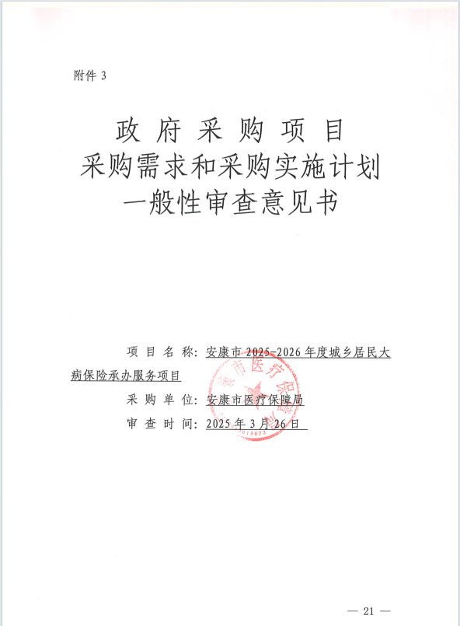
审 查 说 明

一、政府采购货物、工程和服务项目采购需求和采购实施计划一般性审查的书面记录可参考本模板编制。
二、采购人应当建立审查工作机制，在采购活动开始前，针对采购需求管理中的重点风险事项，对采购需求和采购实施计划进行审查。
三、一般性审查的具体采购项目范围，由采购人根据实际情况确定。
四、审查应当符合《财政部关于印发<政府采购需求管理办法>的通知》（财库〔2021〕22号）要求及政府采购的相关规定。
五、对于审查不通过的，应当修改采购需求和采购实施计划的内容并重新进行审查。
六、斜体字部分属于提醒内容，编制时应删除。
七、对不适用的内容应删除，并调整相应序号。
一、审查项目情况
（一）审查项目名称：安康市2025-2026年度城乡居民大病保险承办服务项目
（二）审查对象：
1.采购需求
（1）参与确定采购需求的专家、第三方机构：
高继帅、张瑾、张妍、魏书松
（2）采购需求版次：2025年3月26日（第1版）
2.采购实施计划
（1）参与确定采购实施计划的专家、第三方机构：
高继帅、张瑾、张妍、魏书松
（2）采购实施计划版次：2025年3月26日（第1版）
二、审查人员
序号 | 姓名 | 单位 | 内部  机构 | 职务/职称 | 联系方式 | 备注
1 | 高继帅 | 市医保局 |  | 政办科科长 | 15109150068
2 | 张 瑾 | 市医保局 |  | 法监科科长 | 13509156383
3 | 张 妍 | 市医保经办处 |  | 综合科科长 | 18809153663
4 | 魏书松 | 宁康律师事务所 |  | 律师 | 15332667709
审查工作机制成员应当包括本部门、本单位的采购、财务、业务、监督等内部机构。采购人可以根据本单位实际情况，建立相关专家和第三方机构参与审查的工作机制。
至少有一名政府采购专管员参与审查工作。参与确定采购需求和编制采购实施计划的专家和第三方机构不得参与审查。
三、审查会议
1.审查时间：2025年3月26日
2.审查地点：安康市医疗保障局
四、审查意见
一般性审查主要审查是否按照《政府采购需求管理办法》规定的程序和内容确定采购需求、编制采购实施计划。
审 查 内 容 | 审查结果
采购项目预（概）算是否已落实 | 是
如需开展需求调查的，是否按规定开展需求调查 | 是
采购需求是否符合预算、资产、财务等管理制度规定 | 是
对采购方式、评审规则、合同类型、定价方式的选择是否说明适用理由，是否适当 | 是
属于按规定需要报相关监管部门批准、核准的事项，是否作出相关安排，是否适当 | 是
是否存在国家安全和秘密、商业秘密以及其他敏感事项泄露风险 | 否
采购实施计划是否完整 | 是
审查结论 | 通过
审查意见：
经审查，采购需求、采购实施计划符合相关规定，审查通过。

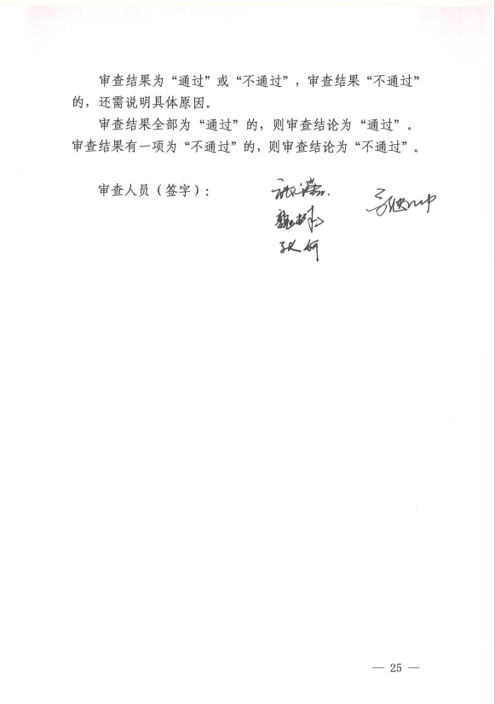

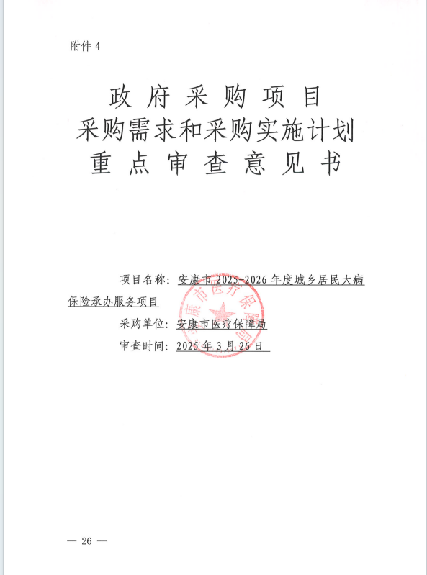
审 查 说 明

一、政府采购货物、工程和服务项目采购需求和采购实施计划重点审查的书面记录可参考本模板编制。
二、采购人应当建立审查工作机制，在采购活动开始前，针对采购需求管理中的重点风险事项，对采购需求和采购实施计划进行审查。
三、重点审查应在一般性审查通过的基础上再进行。
四、主管预算单位可以根据本部门实际情况，确定由主管预算单位统一组织重点审查的项目类别或者金额范围。属于《财政部关于印发<政府采购需求管理办法>的通知》（财库〔2021〕22号）第十一条规定范围的采购项目，应当开展重点审查。
五、审查应当符合《财政部关于印发<政府采购需求管理办法>的通知》（财库〔2021〕22号）要求及政府采购的相关规定。
六、对于审查不通过的，应当修改采购需求和采购实施计划的内容并重新进行审查。
七、斜体字部分属于提醒内容，编制时应删除。
八、对不适用的内容应删除，并调整相应序号。
一、审查项目情况
（一）审查项目名称：安康市2025-2026年度城乡居民大病保险承办服务项目
（二）审查对象：
1.采购需求
（1）参与确定采购需求的专家、第三方机构：
高继帅、张瑾、张妍、魏书松
（2）采购需求版次：2025年3月26日（第1版）
2.采购实施计划
（1）参与确定采购实施计划的专家、第三方机构：
高继帅、张瑾、张妍、魏书松
- 采购实施计划版次：2025年3月26日（第1版）
3.一般性审查结果
二、审查人员
序号 | 姓名 | 单位 | 内部机构 | 职务/职称 | 联系方式 | 备注
1 | 高继帅 | 市医保局 |  | 政办科科长 | 15109150068
2 | 张 瑾 | 市医保局 |  | 法监科科长 | 13509156383
3 | 张 妍 | 市医保经办处 |  | 综合科科长 | 18809153663
4 | 魏书松 | 宁康律师事务所 |  | 律师 | 15332667709
审查工作机制成员应当包括本部门、本单位的采购、财务、业务、监督等内部机构。采购人可以根据本单位实际情况，建立相关专家和第三方机构参与审查的工作机制。
至少有一名政府采购专管员参与审查工作。参与确定采购需求和编制采购实施计划的专家和第三方机构不得参与审查。
三、审查会议
1.审查时间：2025年3月26日
2.审查地点：安康市医疗保障局
四、审查意见
审 查 内 容 |  | 审查结果
（一）非歧视性审查（主要审查是否指向特定供应商或者特定产品） | 资格条件设置是否与采购项目的具体特点和实际需要相适应，是否合规、合理，要求供应商提供超过2个同类业务合同的，是否具有合理性 | 否
（一）非歧视性审查（主要审查是否指向特定供应商或者特定产品） | 技术、服务要求是否指向特定的专利、商标、品牌、技术路线、供应商等 | 否
（一）非歧视性审查（主要审查是否指向特定供应商或者特定产品） | 评审因素设置是否具有倾向性，将有关履约能力作为评审因素是否适当 | 否
（二）竞争性审查（主要审查是否确保充分竞争，是否排斥或变相排斥中小企业、民营企业、新成立企业、外资企业、外地企业依法参加政府采购活动） | 是否以所有制形式、组织形式、股权结构、投资者国别、产品品牌以及其他不合理的条件对供应商范围予以限定 | 否
 | 是否以企业注册资本金、资产总额、营业收入、从业人员、利润、纳税额等规模条件和财务指标作为供应商的资格要求或者评审因素，是否在企业股权结构、经营年限等方面对中小企业实行差别待遇或者歧视待遇 | 否
 | 在供应商资格条件确定、资格审查标准和评审标准等方面，是否对内外资企业实行差别待遇或者歧视待遇 | 不涉及
 | 是否对外地企业设置隐性门槛和壁垒，违规设立供应商库和商品库，强制进入特定有形场所交易并通过本地注册、在本地设立分公司或办事处等要求设置外地企业进入我市政府采购市场的障碍 | 否
 | 是否通过划分企业等级、增设证明事项、设立项目库、注册、认证、认定等非必要条件排除和限制竞争 | 否
 | 政府采购住宿、会议、餐饮等服务项目时，是否以企业注册资本、资产总额、营业收入、从业人员、利润、纳税额、星级、所有制等为门槛限制相关企业参与政府采购 | 不涉及
 | 应当以公开方式邀请供应商的，是否依法采用公开竞争方式 | 是
 | 采用单一来源采购方式的，是否符合法定情形 | 不涉及
 | 采购需求的内容是否完整、明确 | 是
 | 采购需求的内容是否考虑后续采购竞争性 | 是
 | 评审方法、评审因素、价格权重等评审规则是否适当 | 是
（三）采购政策审查 | 是否落实中小企业发展政府采购政策要求 | 不涉及
（三）采购政策审查 | 进口产品的采购是否必要 | 不涉及
（三）采购政策审查 | 是否落实绿色发展、节能环保政府采购政策要求 | 不涉及
（三）采购政策审查 | 是否落实支持创新政府采购政策要求 | 不涉及
（三）采购政策审查 | 是否落实支持监狱发展和促进残疾人就业政府采购政策要求 | 不涉及
（三）采购政策审查 | 是否收取没有法律法规依据的保证金 | 否
（四）履约风险审查 | 合同文本是否按规定由法律顾问审定 | 是
（四）履约风险审查 | 合同文本运用是否适当 | 是
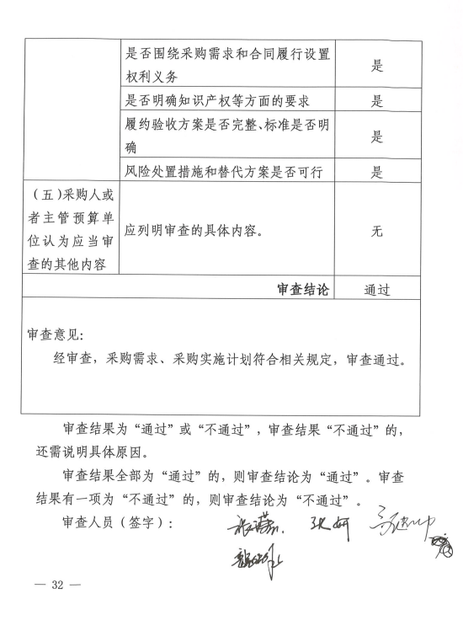

附件5：

政府采购需求管理相关文书范本
使用说明

为加强政府采购需求管理，根据《财政部关于印发<政府采购需求管理办法>的通知》（财库〔2021〕22号，以下简称《需求管理办法》）有关规定，市财政部门编制了《政府采购项目采购需求》《政府采购项目采购实施计划》《政府采购项目采购需求和采购实施计划一般性审查意见书》和《政府采购项目采购需求和采购实施计划重点审查意见书》等4类采购需求管理相关文书范本，现就文书范本使用方式说明如下：
1. 编制政府采购需求管理相关文书范本的背景和意义。
采购需求既是采购人确定采购方式、评审规则、履约验收等内容的基础，是供应商响应、报价的基准，也是采购活动的出发点和逻辑起点，直接决定采购效果。在实际采购项目中，往往由于采购人主体责任发挥不够，易忽视需求管理和结果绩效，没有发挥采购需求在采购活动中的引领作用，导致采购结果不理想。范本的提出，旨在进一步强化采购需求管理，帮助采购人更好地贯彻落实《需求管理办法》有关规定，规范形成采购需求和采购实施计划的调查、确定、 编制、审查等工作的书面记录，使采购需求更加明确、完整、量化、规范，这对构建体系完备的现代政府采购管理制度、实现项目绩效目标具有重要意义。
2. 什么项目应当编制《政府采购项目采购需求》？
《需求管理办法》规定，政府采购货物、工程和服务项目采购需求的调查和确定应当形成书面记录并存档。因此，一般情况下，对于全部政府采购货物、工程和服务项目，采购人均可以参考使用《政府采购项目采购需求（范本）》形成采购需求相关书面记录并存档（其他制度中另有单独规定的除外）。
3. 什么项目应当编制《政府采购项目采购实施计划》？
《需求管理办法》规定，政府采购货物、工程和服务项目采购实施计划的编制应当形成书面记录并存档。因此，一般情况下，对于全部政府采购货物、工程和服务项目，采购人均可以参考使用《政府采购项目采购实施计划（范本）》形成采购实施计划相关书面记录并存档（其他制度中另有单独规定的除外）。
4. 什么项目应当编制《政府采购项目采购需求和采购实施计划一般性审查意见书》？
《需求管理办法》规定，对于需进行重点审查的项目，必须进行一般性审查，除此之外一般性审查的具体采购项目范围，由采购人根据实际情况确定。对于上述项目，采购人可以参考使用《政府采购项目采购需求和采购实施计划一般性审查意见书（范本）》形成采购需求和采购实施计划一般性审查相关书面记录并存档（其他制度中另有专门规定的除外）。
5. 什么项目应当编制《政府采购项目采购需求和采购实施计划重点审查意见书》？
《需求管理办法》规定，属于《需求管理办法》第十一条规定范围的采购项目，应当开展重点审查，同时，各主管预算单位可以根据本部门实际情况，确定由主管预算单位统一组织重点审查的项目类别或者金额范围，除此之外重点审查的具体采购项目范围，由采购人根据实际情况确定。对于上述项目，采购人可以参考使用《政府采购项目采购需求和采购实施计划重点审查意见书（范本）》形成采购需求和采购实施计划重点审查相关书面记录并存档（其他制度中另有专门规定的除外）。
6. 是否必须使用上述文书范本？
《需求管理办法》规定，采购需求和采购实施计划的调查、确定、编制、审查等工作应当形成书面记录并存档。市财政部门编制的文书范本是为了方便采购人按照《需求管理办法》相关要求，规范书面记录形式，并不强制使用。采购人也可以使用自行制定的文书格式进行书面记录，记录内容应符合《需求管理办法》相关要求，不得将应当记录的内容进行简化或不予记录。
7. 上述文书是否必须由采购人自行编制？
对于《政府采购项目采购需求》和《政府采购项目采购实施计划》，采购人可以委托采购代理机构或其他第三方机构组织编制，但应当签订委托代理协议，并在委托代理协议中明确各方的职责分工和权利义务关系，同时，应由各级预算单位最终对采购需求和采购实施计划进行确认，并对其合法性、合规性、合理性负责。
对于《政府采购项目采购需求和采购实施计划一般性审查意见书》和《政府采购项目采购需求和采购实施计划重点审查意见书》，采购人应当建立审查工作机制，在采购活动开始前，针对采购需求管理中的重点风险事项，对采购需求和采购实施计划进行审查，审查工作机制成员应当包括本部门、本单位的采购、财务、业务、监督等内部机构。采购人可以根据本单位实际情况，建立相关专家和第三方机构参与审查的工作机制。但不得以相关专家和第三方机构出具的审查意见替代自身审查，参与确定采购需求和编制采购实施计划的专家和第三方机构不得参与审查。

